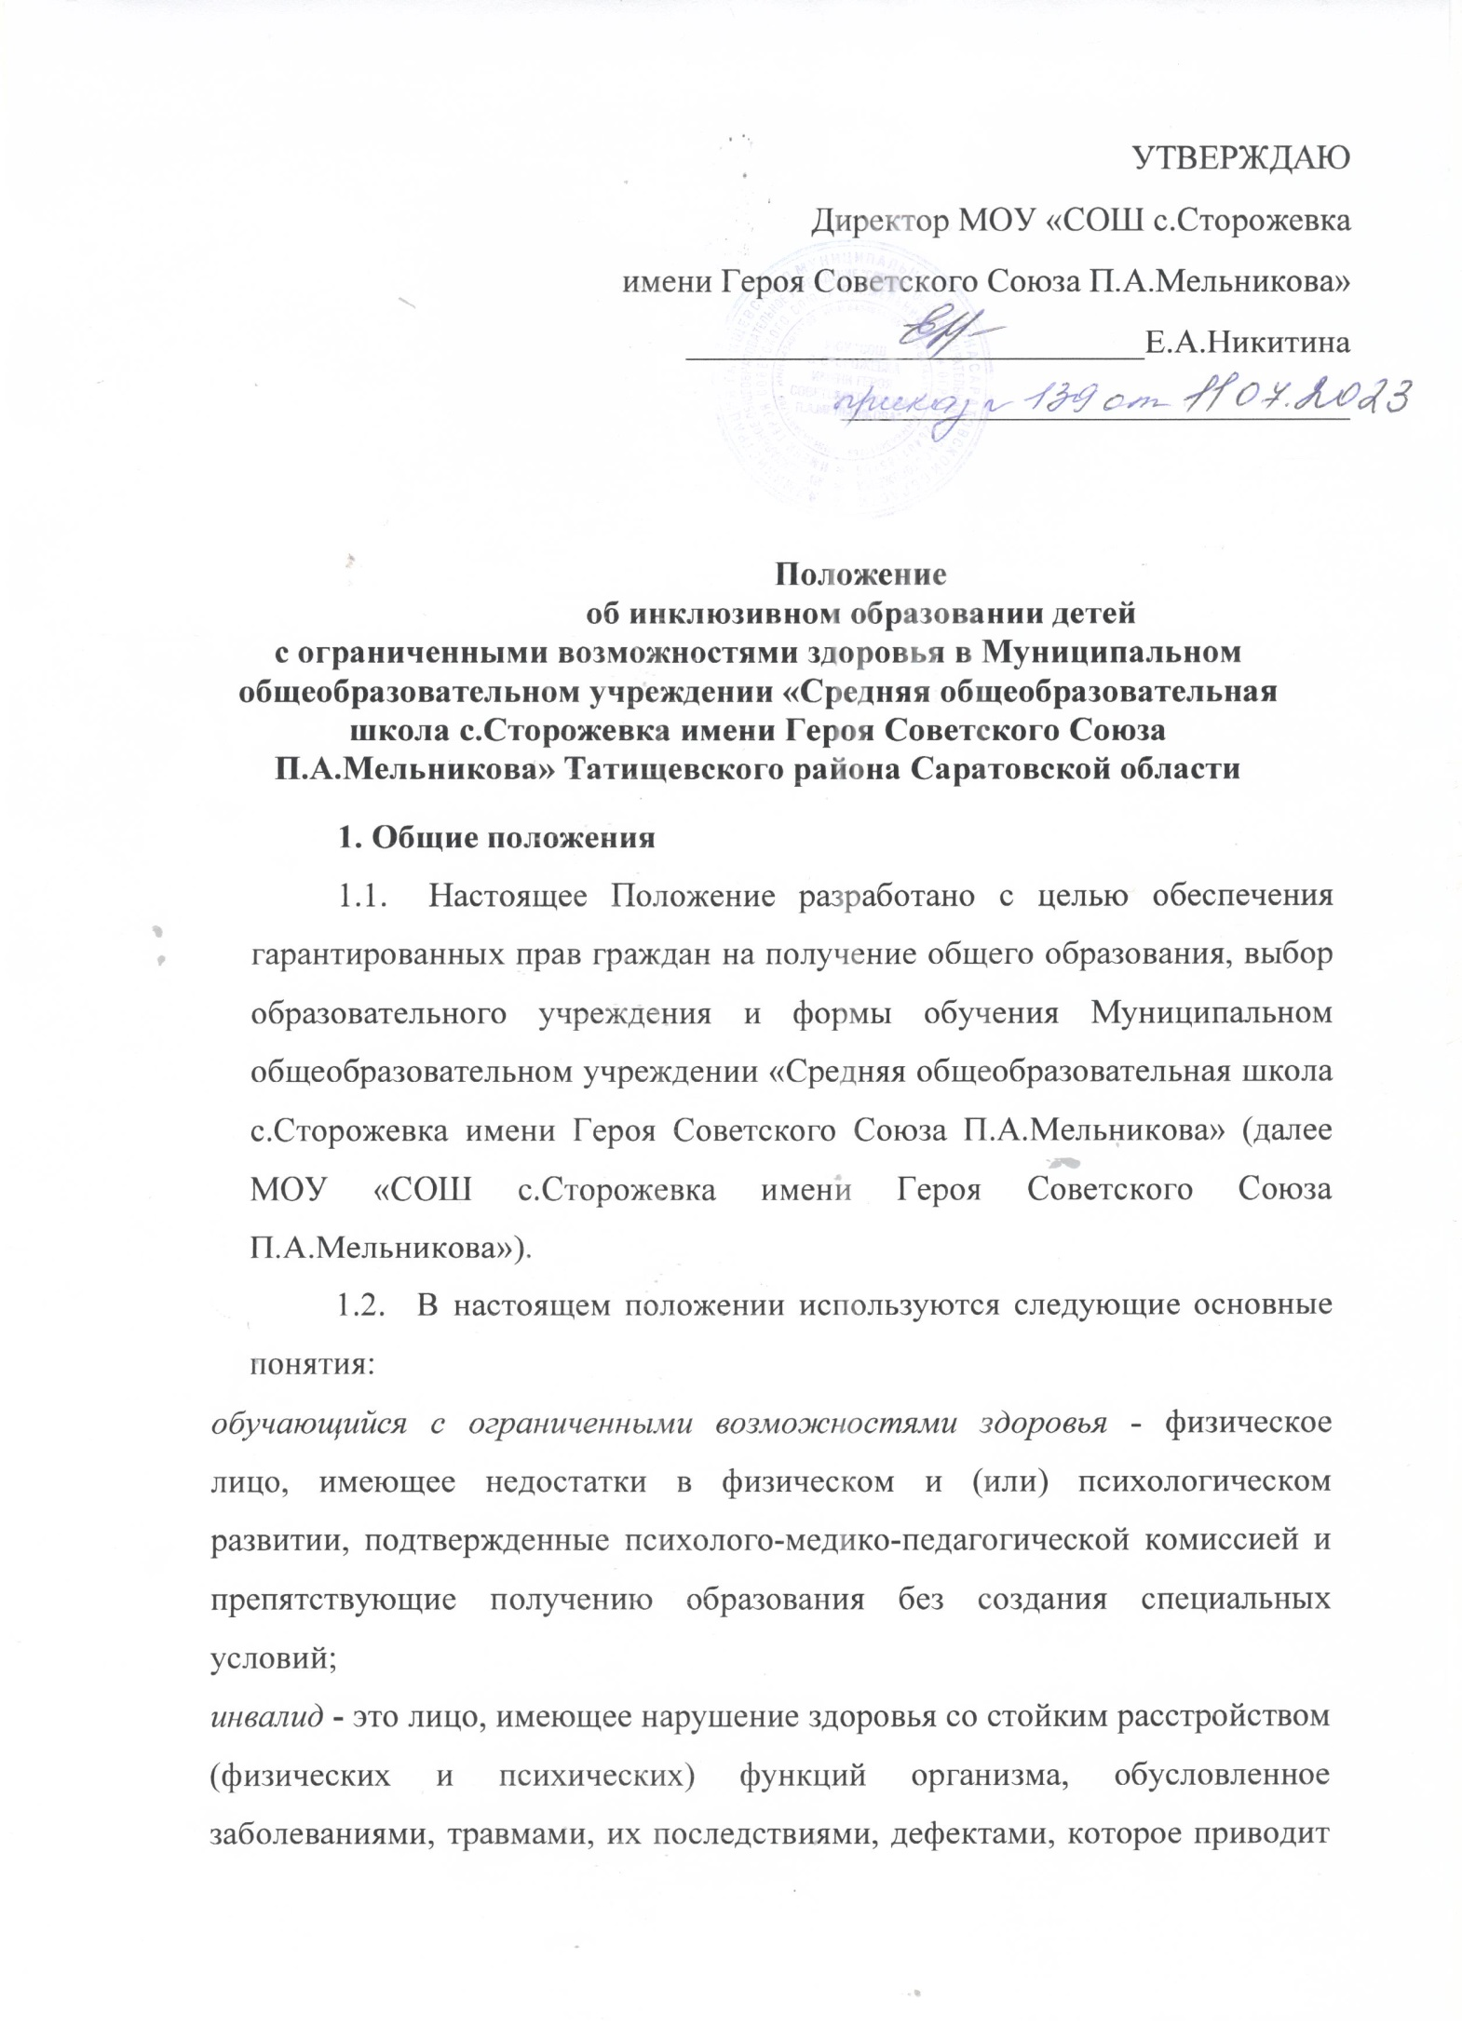

социальной защиты;
адаптированная основная общеобразовательная программа - образовательная программа, адаптированная для обучения лиц с ОВЗ с учетом особенностей их психофизического развития, индивидуальных возможностей и при необходимости обеспечивающая коррекцию нарушений развития и социальную адаптацию указанных лиц.
    - Локальный акт разработан c опорой на положения следующих нормативных правовых актов:
− Конституция Российской Федерации;
− Федеральный закон от 29.12.2012 № 273-ФЗ «Об образовании в Российской Федерации»;
− Федеральный закон от 24.11.1995 № 181-ФЗ «О социальной защите инвалидов в Российской Федерации»;
− Постановление от 28 сентября 2020 года N 28 «Об утверждении санитарных правил СП 2.4.3648-20 «Санитарно-эпидемиологические требования к организациям воспитания и обучения, отдыха и оздоровления детей и молодежи»,
− Приказ Минобрнауки России от 17.05.2012 № 413 «Об утверждении федерального государственного образовательного стандарта среднего общего образования»;
− Приказ Минобрнауки России от 19.12.2014 № 1598 «Об утверждении федерального государственного образовательного стандарта начального общего образования обучающихся с ограниченными возможностями здоровья»;
− Приказ Минобрнауки России от 19.12.2014 № 1599 «Об утверждении федерального государственного образовательного стандарта образования обучающихся с умственной отсталостью (интеллектуальными нарушениями)»;
− Приказ Минобрнауки России от 09.11.2015 № 1309 «Об утверждении Порядка обеспечения условий доступности для инвалидов объектов и предоставляемых услуг в сфере образования, а также оказания им при этом необходимой помощи»;
− Приказ Министерства просвещения Российской Федерации от 23 августа 2017 г. N 816 «Об утверждении Порядка применения организациями, осуществляющими образовательную деятельность, электронного обучения, дистанционных образовательных технологий при реализации образовательных программ»;
−Приказ Минпросвещения России от 22.03.2021 N 115 «Об утверждении Порядка организации и осуществления образовательной деятельности по основным общеобразовательным программам — образовательным программам начального общего, основного общего и среднего общего образования»;
− Приказ Министерства просвещения РФ от 31.05.2021 № 286 «Об утверждении федерального государственного образовательного стандарта начального общего образования»;
− Приказ министерства просвещения РФ от 31.05.2021 № 287 «Об утверждении федерального государственного образовательного стандарта основного общего образования»;
−Устав Муниципального общеобразовательного учреждения «Средняя общеобразовательная школа с.Сторожевка имени Героя Советского Союза П.А.Мельникова».
  - Организация образования детей с ограниченными возможностями здоровья и инвалидов
    - Обучающиеся имеют право на предоставление условий для обучения с учетом особенностей их психофизического развития и состояния здоровья, в том числе получение социально-педагогической и психологической помощи, бесплатной психолого-педагогической коррекции в соответствии с рекомендациями ПМПК.
    - Дети с ОВЗ получают образование в МОУ «СОШ с.Сторожевка имени Героя Советского Союза П.А.Мельникова» в следующих формах по образовательным программам начального общего, основного общего и среднего общего образования:
- в образовательной организации (инклюзивно (совместно с детьми без нарушений развития), на дому);
- вне образовательной организации (в форме семейного образования или самообразования).
    - Для обучающихся с ОВЗ организуются специальные образовательные условия, рекомендованные ПМПК.
    - Дети с ОВЗ принимаются на обучение по адаптированной основной общеобразовательной программе только с согласия родителей (законных представителей) и на основании рекомендаций ПМПК.
    - Для инвалидов и лиц с ОВЗ при обучении по адаптированным основным образовательным программам:
- начального общего образования срок обучения увеличивается не более чем на два года (до шести лет освоения образовательной программы);
- основного общего образования срок обучения увеличивается не более чем на один год;
- среднего общего образования срок обучения увеличивается не более чем на один год.
    - Адаптированные основные образовательные программы для обучающихся с ОВЗ могут быть реализованы в следующих формах:
- урочной и внеурочной деятельности;
- с использованием электронных образовательных ресурсов.
  - Обучающиеся с ОВЗ и лица с инвалидностью, получающие цензовое образование, имеют право проходить государственную итоговую аттестацию в форме основного государственного экзамена (9 классы) и единого государственного экзамена (11 классы) по отдельным учебным предметам по их желанию.
  - Лицам с ОВЗ и лицам с инвалидностью, получившим основное общее и среднее общее образование, успешно прошедшим государственную
итоговую аттестацию в форме ОГЭ или ГВЭ (9 классы) и ЕГЭ или ГВЭ (11 классы), выдаются документы об образовании (аттестаты об основном общем и среднем общем образовании).
  - Особенности реализации образовательных программ в урочной и внеурочной форме
    - Инклюзивное образование обучающихся с ОВЗ и инвалидов может быть организовано совместно с другими обучающимися. Зачисление (перевод) детей в инклюзивные классы осуществляется на основании заключения ПМПК, содержащего рекомендации относительно образовательной программы. Количество обучающихся с ОВЗ в классе регулируется СП 2.4.3648-20. При комплектовании инклюзивных классов, по возможности, в одном классе объединяются дети с ОВЗ, имеющих рекомендации ПМПК на обучение по одной и той же АООП. Зачисление (перевод) ребенка с ОВЗ в инклюзивные классы оформляется приказом руководителя образовательного учреждения.
    - Психолого-педагогическое сопровождение обучающихся с ОВЗ осуществляется в соответствии с программой коррекционной работы, являющейся разделом АООП.
3.3 Образовательное учреждение, в котором обучаются дети с ОВЗ, организует деятельность психолого-педагогического консилиума образовательного учреждения (далее – ППк). Деятельность ППк регламентируется локальным актом образовательного учреждения.
3.4. Для коррекции недостатков развития, обеспечения освоения общеобразовательных программ для детей с ОВЗ организуются фронтальные и индивидуальные занятия коррекционно-развивающей направленности в рамках внеурочной деятельности.

4. Особенности реализации образовательных программ с применением электронного обучения и дистанционных образовательных технологий
  - Применение дистанционных образовательных технологий может осуществляться при реализации образовательных программ в соответствии с
Порядком организации дистанционного образования детей в образовательном процессе ОУ при отсутствии медицинских противопоказаний.
  - Использование средств электронного обучения и объем заданий регулируются требованиями СанПиН (СанПиН 2.4.2.2821-10 «Санитарно- эпидемиологические требования к условиям и организации обучения в общеобразовательных учреждениях», СанПиН 2.2.2/2.4.1340-03 «Гигиенические требования к персональным электронно-вычислительным машинам и организации работы»).
  - Кадровое, материально-техническое и финансовое обеспечение образования
    - При наличии социального заказа на образование детей с ограниченными возможностями здоровья в МОУ «СОШ с.Сторожевка имени Героя Советского Союза П.А.Мельникова» создаются условия, обеспечивающие эффективность образовательного процесса, в соответствии с требованиями действующего законодательства, данного Положения.
    - Образовательный процесс обучающихся с ОВЗ и инвалидов осуществляют педагоги, имеющие психологическое, логопедическое, дефектологическое образование или прошедшие соответствующую курсовую подготовку (переподготовку); коррекционную направленность учебно- воспитательной работы обеспечивают специалисты в области коррекционной педагогики (учитель-логопед, учитель-дефектолог и т.д.), педагог-психолог в соответствии с рекомендациями ПМПК.
    - Образовательная деятельность обучающихся с ОВЗ организуется в соответствии с индивидуальным учебным планом (ИУП):
- для обучающихся в классе ИУП является продуктом интеграции учебного плана для соответствующего класса и примерного учебного плана в рамках рекомендованной АООП, например, в части коррекционно- развивающей области;
- для обучающихся на дому ИУП разрабатывается в соответствии с рекомендованной АООП.
Порядок разработки и структура ИУП определяется соответствующим локальным актом. Содержание ИУП согласуется с родителями (законными представителями) обучающегося в письменном виде (под роспись).
    - Образование Обучающихся с ОВЗ осуществляется при наличии соответствующего программно-методического обеспечения (учебно- методических комплексов, наглядных пособий, коррекционно- диагностического инструментария, дидактического материала и т.д.).
    - Расписание занятий обучающихся с ОВЗ и лиц с инвалидностью составляется с учетом ограничений по здоровью ребенка и рекомендованного психолого-педагогического сопровождения. Расписание занятий должно также максимально обеспечивать совместную деятельность обучающихся с ОВЗ с другими учащимися школы в урочное и внеурочное время.
    - Деятельность образовательного учреждения, в котором осуществляется образование детей с ограниченными возможностями здоровья, финансируется учредителем в соответствии с законодательством по нормативам, обеспечивающим соблюдение необходимых условий.
  - Заключительные положения
    - Данное Положение рассматривается и принимается на педагогическом совете образовательной организации и утверждается приказом руководителя образовательной организации.
    - Настоящее Положение принимается на неопределенный срок и вступает в силу с момента его утверждения.
    - Данное Положение может быть изменено и дополнено в соответствии с вновь изданными нормативными актами муниципального, регионального, федерального органов управления образованием только решением педагогического совета.
    - Изменения и дополнения к Положению принимаются на педагогическом совете образовательной организации в составе новой редакции Положения, которое утверждается приказом руководителя образовательной организации. После принятия новой редакции Положения предыдущая редакция утрачивает силу.
    - Положение вывешивается на информационном стенде и официальном сайте ОУ в сети интернет в течение 10-ти дней с момента его принятия.
    - Все заинтересованные лица должны быть ознакомлены с данным положением после его принятия.

